Sistem de recuperare a acului endodontic
Manual de utilizare
【Model】C-FR1

【Avertizare】

Citiți cu atenție acest manual înainte de utilizare;
- Utilizați numai accesorii originale;
- Luați în considerare curbura canalului radicular, grosimea peretelui canalului radicular și adâncimea acului rupt înainte de a începe procedura;
- Luați în considerare direcția de înaintare a instrumentului și direcția de îndoire a acului rupt în timpul procedurii;
- Verificați produsul înainte de utilizare, dacă este deteriorat, vă rugăm să îl înlocuiți la timp;
- Sterilizați produsul înainte de utilizare;
- Selectați extractorul în funcție de diametrul capului acului rupt.

【Domeniu de utilizare】
Sistemul de recuperare a acului este utilizat pentru îndepărtarea pieselor rupte ale instrumentelor endodontice din canalele radiculare și trebuie utilizat numai în clinici dentare sau spitale de către personal medical profesionist.
【Contraindicații】
Utilizarea acestui produs este interzisă în următoarele situații：
- Acul rupt este localizat la curbura canalului radicular;
- Peretele canalului radicular este foarte subțire;
- Acul rupt este localizat la vârful rădăcinii.
【Caracteristici】
- Sub microscop, prindeți acul rupt prin împingerea capătului pistonului pentru a îndepărta fișierul rupt sau alte obiecte din canalul radicular;
- Gradul de îndoire al extractorului este de 45 de grade; acesta poate fi ajustat la 90 de grade cu ajutorul unei chei;
- Produsul poate fi reutilizat.
【Component】

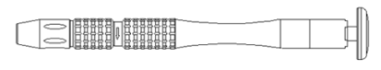  Mâner | 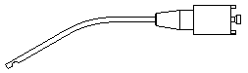  Micro-tub
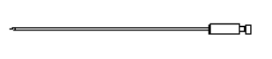  Ac | 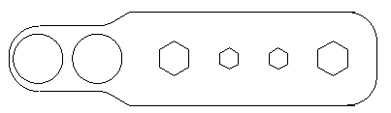  Cheie

【 Instalare și demontare】
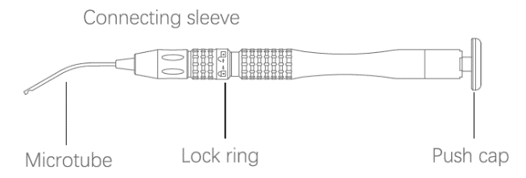
Manșon de conectare
Capăt piston
Inel de blocare
Micro-tub

1. Instalare
Pasul 1：Scoateți manșonul de conectare

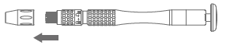
Pasul 2: Împingeți capătul pentru a expune orificiul
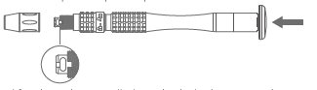

Pasul 3：După ce ați introdus acul în orificiu, slăbiți pistonul pentru a-l fixa.

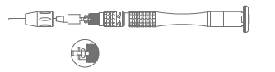

Pasul 4: Aliniați micro-tubul cu fanta și instalați manșonul de conectare.
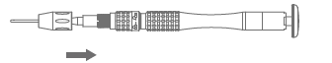
2. Demontare
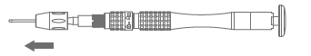
Pasul 1： Scoateți manșonul de conectare;

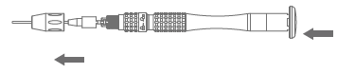
Pasul 2: Împingeți capătul pistonului pentru a îndepărta micro-tubul;

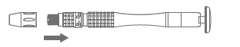
Pasul 3: Blocați manșonul de conectare.

Atenție：
Atunci când dezasamblați componentele, asigurați-vă că inelul de blocare este deblocat pentru a preveni imposibilitatea de a împinge capătul pistonului.

【Instrucțiuni detaliate】
- Selectați acul de canal g-drill la lungimea potrivită pentru dinte, îndepărtați dentina până când vârful acului se apropie sau atinge secțiunea acului rupt.
- Alegeți frezele de canal NITI Path Drills adecvate (80，90，110) pentru a îndepărta dentina până când este format canalul pentru preluarea acului.
- Selectați freza de tăiere adecvată și efectuați cu atenție o întoarcere la viteză redusă pentru a șlefui canalul.
- Canal radicular simplu: Selectați canula de tăiere și efectuați cu grijă o întoarcere la viteză redusă în jurul obstrucției până când acul rupt este vizibil 2-3 mm, pentru a permite acestuia să depășească instrumentul de extracție;
- Canal radicular complex: Selectați frezele NITI Path Drills (80, 90) și frezați cu atenție la viteză mică în jurul obstrucției până când acul rupt este vizibil 2-3 mm pentru a permite acestuia să treacă peste instrumentul de extracție;
- Introduceți un micro-tub cu dimensiuni adecvate prin capătul coronar al acului și blocați-l între instrumentul rupt și peretele interior al acului. Pe măsură ce împingeți capătul pistonului înainte, acesta se va bloca între ac și instrumentul rupt;
- Strângeți inelul de blocare prin rotirea în direcția săgeții, mențineți presiunea în sensul acelor de ceasornic și orientată apical pe capătul pistonului și îndepărtați întregul ansamblu de pe dinte, inclusiv instrumentul rupt;
- Sterilizați după utilizare.
Diagrama de funcționare：
Țineți mânerul în timp ce împingeți cu mâna capătul pistonului de înainte.
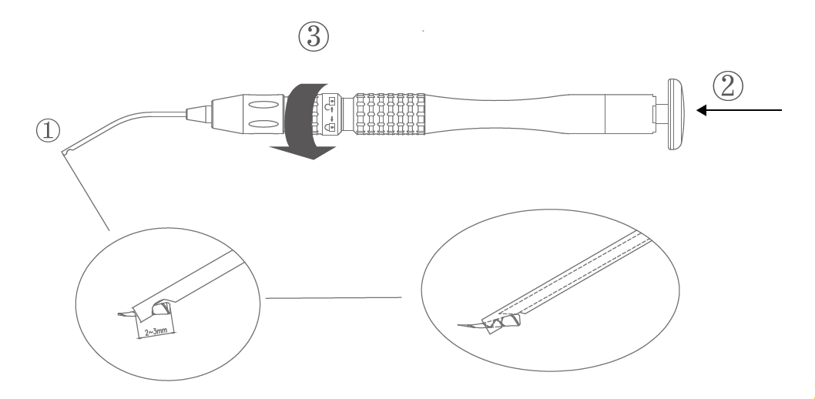

Acul rupt este vizibil 2-3mm Prindeți acul rupt cu microtubul
【Curățare, dezinfectare și sterilizare】
- Curățare
- Utilizați apă curată la o temperatură mai mică de 38 grade Celsius pentru a curăța suprafața produsului.
- Curățați extractorul cu ac.
- Uscați accesoriile cu o lavetă curată
- Dezinfectare
▪ Folosiți alcool medicinal pentru a șterge suprafața produsului.
Atenție：Este interzisă utilizarea dezinfectanților care conțin clor
- Uscare：
După curățare și dezinfectare, se recomandă uscarea cu aer comprimat.

- Ambalare：
După uscare, puneți piesele într-o pungă de sterilizare cu abur pentru ambalare ermetică.
Atenție：Punga de sterilizare cu abur trebuie să respecte standardul ISO 11607-1, iar ambalajul trebuie să fie sigilat cu un dispozitiv de sigilare.
- Sterilizare：
- Accesorii care pot fi sterilizate: Mâner, micro-tub, ac
- Cerințe de sterilizare: 5 min la 134℃
Atenție：
- Poate fi resterilizat de cel puțin 250 de ori
- După sterilizare, depozitați produsul într-un mediu uscat și fără praf.
【Întreținere】
Dezinfectați produsul și accesoriile după fiecare utilizare;
După fiecare utilizare, curățați produsul cu apă curată la mai puțin de 38 ℃.
【Specificații accesorii】

Diametrul acului （mm） | Diametrul interior și exterior al extractorului （mm） | Numărul maxim de îndoiri ale unui ac
φ0.45 | φ0.5 * φ0.8 | 10 ori
φ0.55 | φ0.6 * φ0.9 | 10 ori
φ0.60 | φ0.7 * φ1.1 | 10 ori

Freză plată（mm）
F8 Roșu | 19mm φ0.8
F9 Verde | 19mm φ0.9
F11 Galben | 19mm φ1.1

Freze NITI
T6 Albastru | 19mm 60.04
T7 Verde | 19mm 70.03
T8 Negru | 19mm 80.02
T9 Alb | 19mm 90.02
T11 Roșu | 19mm 110.01

Șlefuitoare
H8 Roșu | 19mm φ0.5 * φ0.8
T9 Verde | 19mm φ0.6 * φ0.9
T11 Galben | 19mm φ0.7 * φ0.11

【Mediu de operare, condiții de depozitare și transport】
Mediu de operare
Temperatura de lucru | 5℃— 40℃
Umiditate  de lucru | 20%RH— 80%RH
Presiune atmosferică | 86kPa — 106kPa

Condiții de depozitare și transport
Temperatura de depozitare | -10℃—55℃
Umiditatea de depozitare | ≤93%RH
Presiunea atmosferică | 50kPa — 106kPa
【Data de fabricație și termen de valabilitate】
Termen de valabilitate: 5 ani
Consultați produsul sau eticheta pentru data de fabricație

【Garanție】
Mânerul beneficiază de o garanție de 24 de luni, iar celelalte accesorii nu sunt acoperite de garanție.
【Simbol】
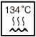

Sterilizabil în sterilizator cu abur la 134℃
Consultați instrucțiunile de utilizare
Atenție






Producător
Număr lot
Număr de serie
Fragil, manipulați
cu grijă
Cu această parte în sus
A se păstra uscat


【 Reciclare și eliminare】
Eliminarea deșeurilor provenite din instrumente medicale trebuie realizată în conformitate cu reglementările și standardele naționale. Asigurați-vă că nici o componentă nu produce poluare în timpul procesului de eliminare.


Foshan COXO Medical Instrument Co Ltd
BLDG 4, District A Guangdong New Light Source Industrial Base, South of Luocun
Avenue Nanhai District Foshan 528226 Guangdong China
Fax：0086-575-81800058 Web：www.coxotec.com

Lotus NL B.V.
Koningin Julianaplein 10, 1e Verd, 2595AA, Haga, Țările de Jos.
E-mail：peter@lotusnl.com

Versiune： Data：2022.07.15

